HEDMARKSP0STEN 2018
Medlemsblad for Postpensjonistene i Hedmark nr.1 /2018

I dette nummeret har vi følgende:
- Årsmøte 2018
- Kaffetreff på Hamar
- Sommertur til Skottland
- Fødselsdager
- Kommende aktiviteter

Årsmøte på Trehørningen
Onsdag den 07. mars 2018 kl. 1200

Sakliste:
- Åpning og konstituering
- Valg av møteleder og sekretær
- Årsberetning 2017
- Revidert regnskap 2017
- Innkomne forslag
- Handlingsplan 2018
- Budsjett 2018
- Valg
Forslag til årsmøtet sendes styret v/Johanne Lillevik, Skisporet 368, 2319 Hamar innen 15. februar 2018.
Frasigelser sendes skriftlig til valgkomiteen v/Ole Ivar Pedersen, Sverres gate 11, 2317 Hamar innen 15. februar 2018.
Påmelding til årsmøtet til Gunvor, 91591241, eller Svanhild, 90743210, innen 15. februar 2018.

Innbetalingskortene for kontingenten for 2018 er nå under utsendelse. Betalingsfristen er satt til 28. februar, og vi ber alle overholde denne.
Da sparer du også vår kasserer for mye ekstra arbeid

Sommertur til Skottland:
Sommerturen i år vil gå til Skottland i tidsrommet 11. – 15. juni, etter følgende opplegg:
Buss fra Hamar til Gardermoen hvor vi går om bord i Norwegians D81641 kl. 1450. Vi flyr direkte til Edinburgh hvor vi lander kl. 1540 lokal tid. På flyplassen blir vi møtt av buss og guide som kjører oss til vårt hotell Holiday Inn Edinburgh Corstorphine, for innsjekking, og middag.
Neste dag er i stor grad avsatt til omvisning i Edinburgh, hvor vi bl.a. skal se Palace of Holyrood House, som er dronningens offisielle residens i Skottland. Videre fortsetter vi til Edinburgh Castle for omvisning.
Etter individuell lunsj er resten av ettermiddagen til egen disposisjon, før det blir middag og show The Spirit of Scotland Show.
Neste dag tar bussen oss via middelalderbyen Stirling og videre til Glasgow og vårt hotell Glynhill Hotel an Leisure Club. Underveis besøker vi Stirling Castle, som ligger på en høyde over byen. Vi besøker også Allan brewery, og får her prøvesmake ale ølet.
Neste dag tar guide og buss oss med på en utflukt til Loch Lomond, hvor vi også får en times båttur. Videre er det besøk, omvisning og prøvesmaking av whiskey på Auchentosshan Distillery. Denne dagen er det, i tillegg til felles middag, også felles lunsj.
Arrangøren Feriespesialisten har oppgitt en pris på 11.690 kroner pr. deltakere. Denne kan imidlertid bli justert noe avhengig av antallet deltakere. Noen stor endring blir det imidlertid ikke. Tillegg for enkeltrom er 1.710 kroner. Avdelingen betaler for buss til Gardermoen for medlemmer, mens ikke medlemmer betaler 300 kroner.
Påmeldingsfrist er satt til 01. mars 2018, frist for innbetaling av depositum på 2.500 kroner også er 01. mars 2018. Frist for restinnbetaling er 20. april 2018.
Alle som melder seg på turen vil få tilsendt nærmere informasjon om aktuelle klokkeslett, utfluktene, middager mv., samt bekreftelse på nøyaktig beløp. Mer informasjon vil bli gitt på kaffetreffene på Hamar 07. februar og Elverum 31.01.

Påmelding til Gunnvor, 91591241, eller Svanhild, 90743210, innen ovennevnte frist.
Kaffetreff på Hamar:
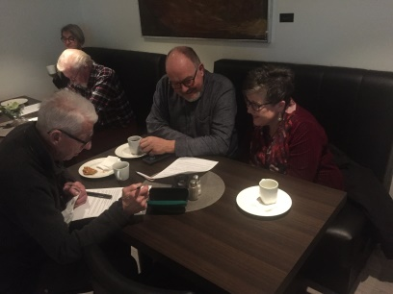
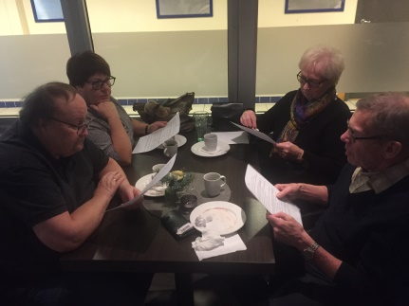
Til årets første kaffetreff på La Perla på Hamar kunne Johanne ønsker 27 medlemmer velkommen, et bra antall datoen tatt i betraktning. Det var ikke satt opp noe spesielt tema til dette treffet, men Johanne orienterte innledningsvis om turen til Røros og Spelet Elden til sommeren, hvor hele 56 stk. har meldt seg som deltakere. Videre orienterte Johanne om arbeidet i den sentrale arbeidsgruppen som hadde som mandat å utarbeide utkast til Handlingsplan for Postens Pensjonistforbund for perioden 2019 – 2022. Økonomien er et sentralt tema både sentralt og lokalt, hvor vi foreløpig får tilskudd bl.a. fra Posten, Hedmark Fylkeskommune og HamarPost BIL/ Velferdsrådet. Tilskuddene blir imidlertid mindre og mindre, slik at den økonomiske situasjonen for avdelingene kan etter hvert bli mere anstrengt. Foreløpig er vi heldige som kan benytte Postterminalen både til møter og samlinger, samt benytte både kopieringsmaskin og annet utstyr uten at det koster oss noe. Vi vet imidlertid ikke hvor lenge vi kan nyte godt av de godene. I tillegg ligger det i kortene, om ikke på kort sikt, at ordningen med utsending av bl.a. Hedmarksposten portofritt vil bli brakt til opphør. Dette vil ha store konsekvenser for vår økonomi, og det er derfor av svært stor betydning at flest mulig sender/gir sin mailadresse til styret slik at Hedmarksposten mv. kan sendes elektronisk.

Johanne anmodet også alle som ikke har registrert sin grasrotandel om å gi denne til avdelingen vår, og var ellers innom flere aktuelle temaer som tettere samarbeid med Postkom (hvor postpensjonistene nå utgjør over 50 % av medlemsmassen). Hun nevnte her bl.a. spørsmålet om Postpensjonister som ikke er medlem i Postkom kan få anledning til å leie organisasjonens hytter.

Gunvor orienterte deretter om arbeidet med avdelingens Handlingsplan for 2018, bl.a. i forhold til utflukter og reiser i 2018. Aktuelle dagsturer kan være til

A – post
Frankeres ikke ihht avtale med Posten Norge AS

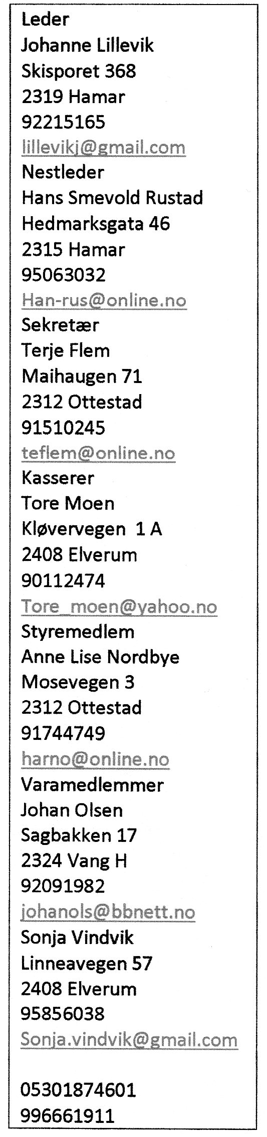
NRK, Blåfarveværket mv. En del diskusjon var det også om årets juletur, hvor flertallet synes å prioritere hotelltur framfor båttur denne gang.

Avslutningsvis kom Johan med sin quiz, som også denne gangen medførte stor engasjement.

Fødselsdager:
I mars gratulerer vi Åse Nybakken, Hamar, som fyller 80 år den 08. mars, samt alle andre medlemmer som fyller år denne måneden.

Kommende aktiviteter:
Neste kaffetreff på Hamar blir 07. februar kl. 1200 på La Perla på Storhamarsenteret, hvor Finn – Åge Løvlien vil orientere om krigshandlinger i Åstdalen. Neste treff på Elverum blir den 31. januar kl. 1200 på Møteplassen.

Pensjonistforbundet starter i disse dager en ny vervekampanje. Som kjent er vi kollektivt tilsluttet Pensjonistforbundet gjennom vårt medlemskap i Postens Pensjonistforening. Får du en henvendelse om dette kan du derfor se bort fra denne.

Returadresse:
Johanne Lillevik, Skisporet 368, 2319 Hamar

